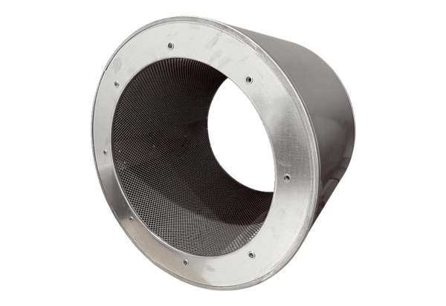Трубный шумоглушитель RSI 80/1500Комплект поставки: 1 штукАссортимент: C
Номер артикула: 0073.0104Изготовитель: MAICO

